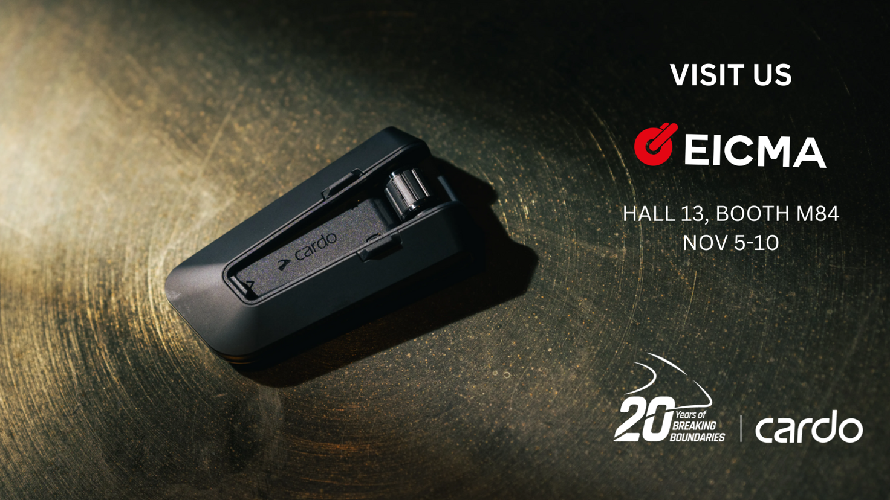
EICMA 2024: Cardo Systems festeggia 20 anni di “rottura dei confini”
Dopo un anno di presentazioni di prodotti innovativi e di rafforzamento delle relazioni con i partner OEM, Cardo Systems torna a EICMA - Padiglione 13 M84 - pronto per celebrare l’anniversario dei 20 anni dell’azienda all’insegna della campagna “Breaking Boundaries”, superare i confini”.
Un brand nato - e cresciuto – all’insegna dell'innovazione, sin dagli esordi con la presentazione del primo dispositivo di comunicazione wireless Bluetooth per motociclisti nel 2004, l'azienda ha continuato a crescere ed evolversi con la mission di “rendere eccezionale la guida per i motociclisti”. Grazie a un'innovazione mirata, Cardo offre a motociclisti, amanti dell'avventura e professionisti comunicazione , sicurezza e suono all'avanguardia.
Stabilendo continuamente nuovi standard, Cardo Systems si è guadagnato la reputazione di eccellenza grazie alla sua gamma di prodotti leader del settore che beneficiano della grandissima esperienza e know how c del marchio.
Clicca qui per leggere i 20 anni di storia di Cardo.
Dal 5 al 10 novembre 2024, Cardo Systems è presente a EICMA, Milano, padiglione 13, stand M84, per presentare l'intera gamma dei prodotti e permettere ai visitatori di conoscere da vicino le novità e tutte caratteristiche dei vari modelli, in particolare l’altissima qualità del suono, la portata e la facilità di utilizzo dell’interfaccia.
Con l'impegno di migliorare l'esperienza di guida, Cardo Systems invita tutti gli appassionati di moto a visitarla per esplorare il futuro della connettività dei motociclisti. Non perdete l'occasione di scoprire come Cardo sta plasmando il nostro modo di guidare!
Cardo Systems invita tutti gli appassionati di moto a visitare lo stand per esplorare il futuro della connettività dei motociclisti. Non perde l'occasione di scoprire come Cardo sta plasmando il nostro modo di guidare!
Note per i redattori:
- Opportunità di interviste one to one per i media con i membri senior del team di Cardo Systems. Per fissare un’intervista, scrivere a press@cardosystems.media.
- Esposizione Internazionale Ciclo Motociclo e Accessori, altrimenti nota come EICMA.

